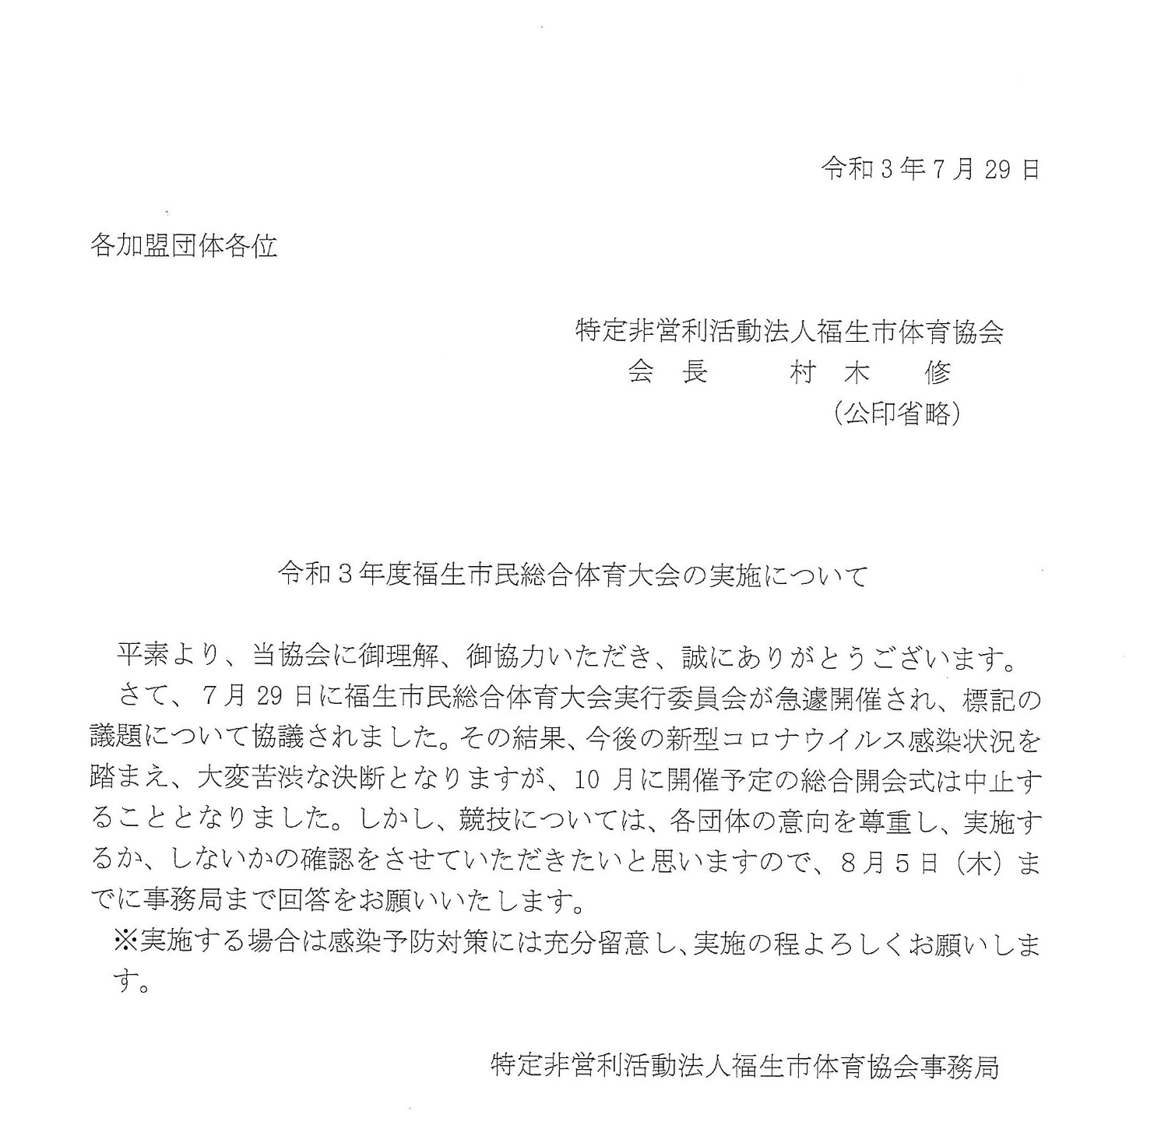

・・・・・・・・・・・・・・・ キ リ ト リ セ ン ・・・・・・・・・・・・・

市民総合体育大会を 実施する 実施しない

＊どちらかに〇をつけてください。

団体名

代表者氏名

